**HISTOIRE DES ETS Ernest RICHARDOT, la pointerie à Chamesson.**

Les Ets Ernest RICHARDOT, constructeurs de machines agricoles sont installés dans l’ancienne pointerie à Chamesson.

**Les Ets DEPINANT-RENAUD, sont installés au coin de la rue de l’hôpital et du 1 de la rue de Bellune à Lamarche dans les Vosges. Début 1900 l’entreprise distribue cycles, machines à coudre et agricoles, quincaillerie.**

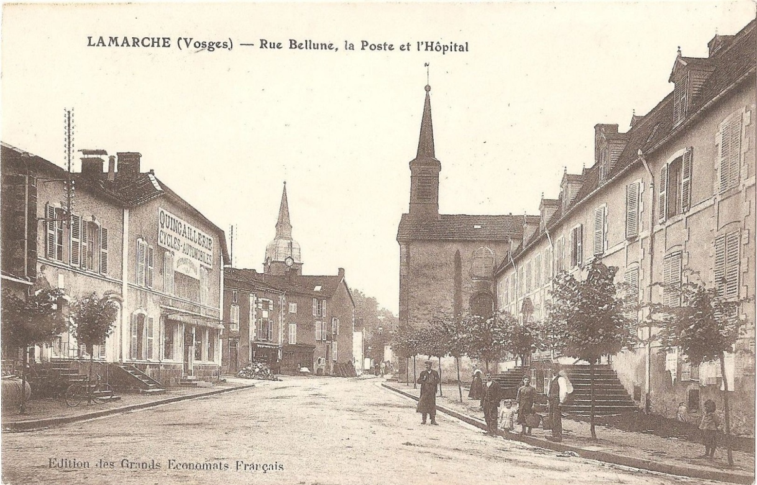

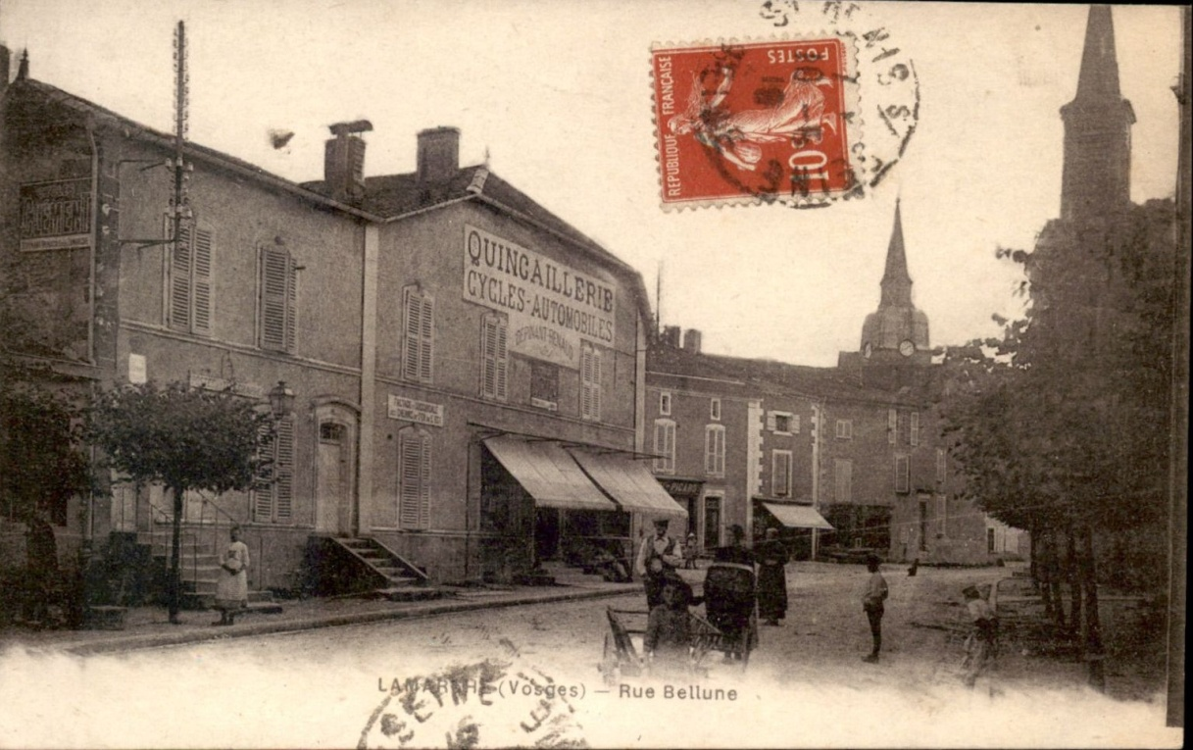

**Ernest RICHARDOT est né en 1882 à Commercy dans la Meuse. Après des études en lycée technique, il obtient un certificat de d’élève breveté des arsenaux. Il entre dans la vie active comme monteur en laminoir. Il travaillera vers Chartres dans une usine de laminage et sera associé à son patron de l’époque jusqu’au décès de celui-ci. En 1906, il est mécanicien chez son père et son oncle dans l’entreprise familiale RICHARDOT- NOIROT à Neuilly l’Evêque en Haute-Marne. Le 25 Avril 1911, il se marie à Hermance Angèle GUYOT née le 3 Juillet 1891 à Bonnencourt : deux enfants naissent de cette union : une fille Angèle née en 1914 (citée ci-dessous) et un fils Marcel né en 1912 mécanicien chez RICHARDOT.**

**En 1923, Ernest RICHARDOT reprend l’affaire DEPINANT-RENAUD à Lamarche.**

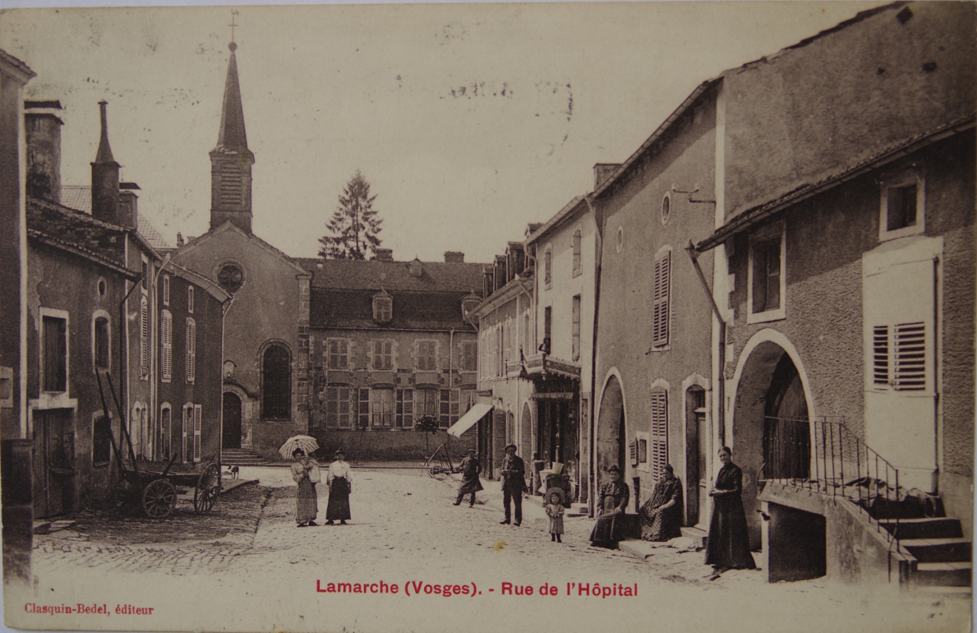

**Ets RICHARDOT : à droite sous le hautvent.**

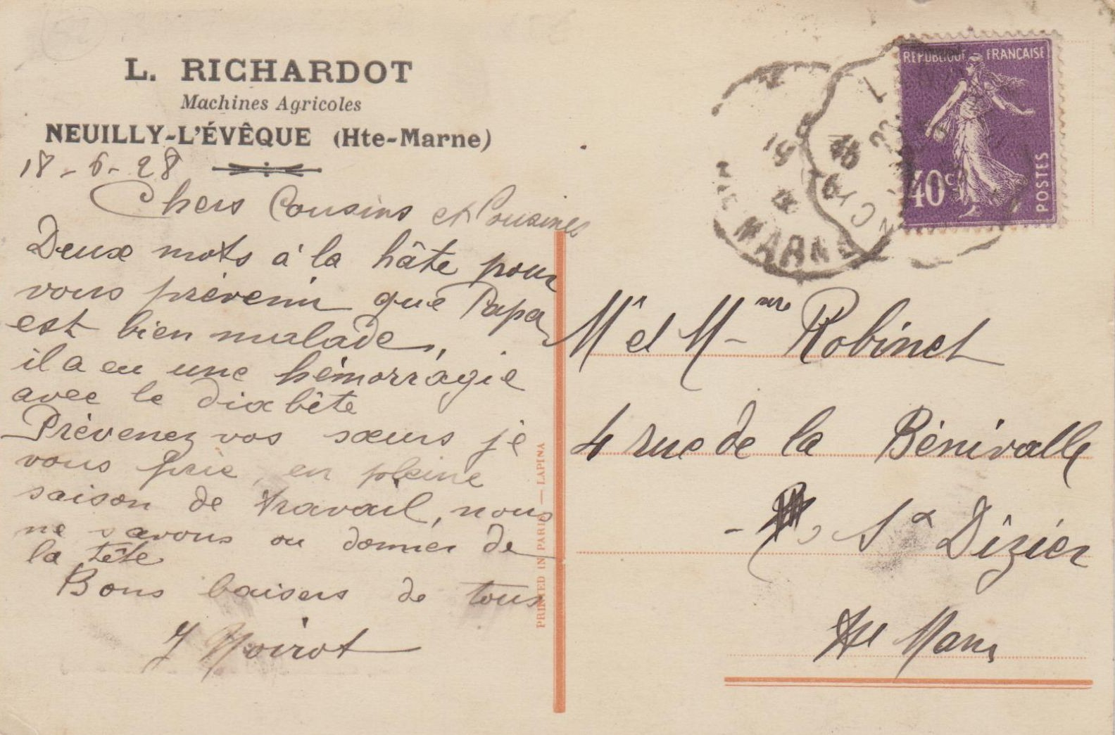

**Ci-dessus : carte postale de 1928 : des Ets L. RICHARDOT et signée NOIROT.**

**Ci-dessous : 1936**

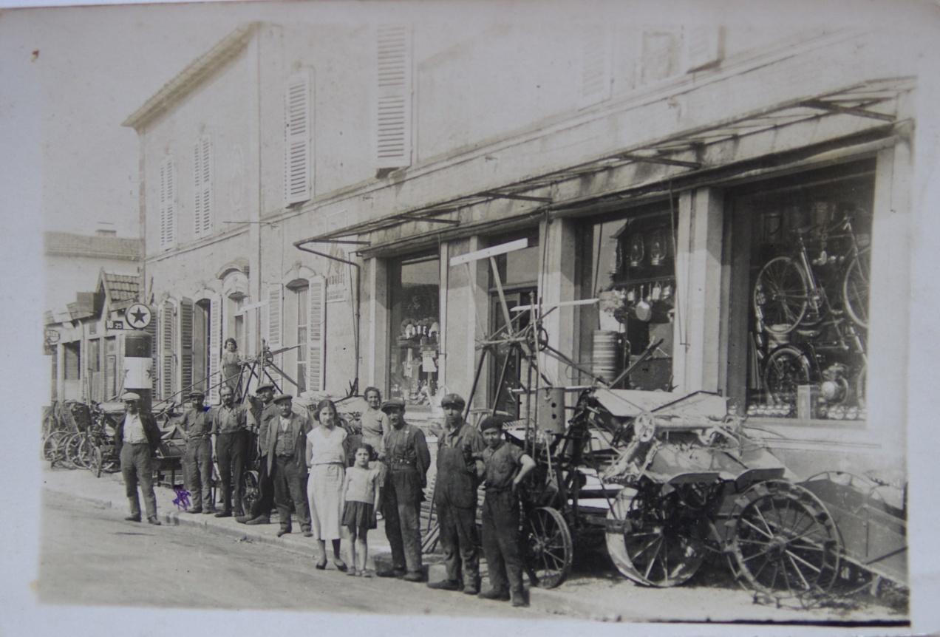

**1938 : Ernest RICHARDOT à l’opportunité de racheter l’ancienne pointerie de Châtillon-Commentry à Chamesson. Il s’installe en 1939 et converti ce site rapidement en atelier de constructions agricoles : batteuses fixes ou sur roues, transporteurs de fourrage, griffes à fumier sur châssis fixe ou sur roues, scies circulaires, treuils, vêleuses, coupe-racines, etc.**

**Pour son indépendance énergétique, il fait rapidement l’acquisition de deux turbines de 120 cv, installées sur la Seine, avec distributeur hydraulique, réducteurs à chevrons CITROEN, régulateur à boule et génératrice en 110 volts en courant continu. Le bief supérieur comptait alors 13 vannes.**

**Il diversifie ses achats sur des fournisseurs régionaux. Une scie à grumes fut transférée de Lamarche à Chamesson.**

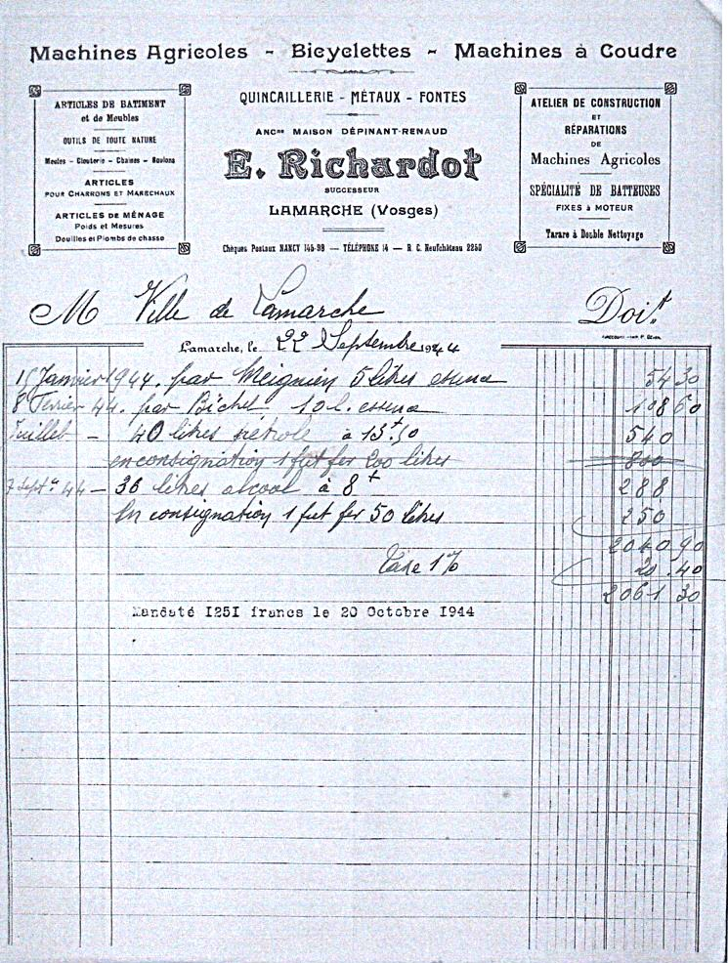

**Ci-dessus : facture des Ets RICHARDOT de Lamarche de 1944. Le format de papier de l’époque était de 21 X 27cm, avant qu’il ne devienne le format A4 en 1975 (21 X 29,3).**

**1946** : André LAUMONNIER, né à Roëze sur Sarthe, était directeur de l’usine à l’ancienne pointerie à Chamesson, Il était marié à Angèle RICHARDOT, **fille** du constructeur…

**1947** : Décès d’Ernest RICHARDOT. La direction est reprise par le fils Marcel RICHARDOT.

Un courrier daté de **Novembre 1948** stipule en en-tête : les héritiers de E. RICHARDOT !

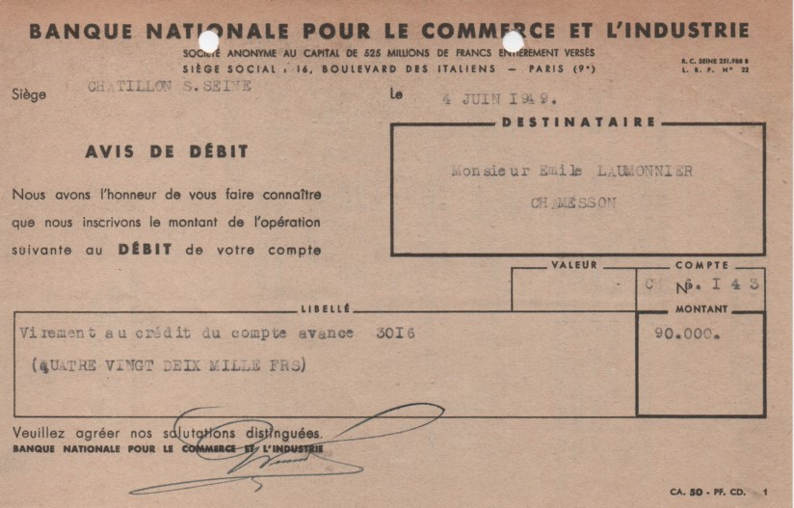

**Juin 1949** : Emile LAUMONNIER fait partie du Consortium RICHARDOT-LAUMONNIER

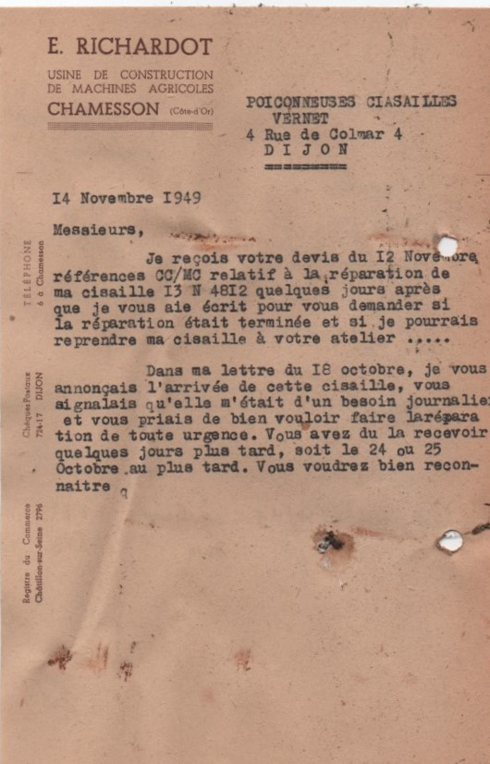 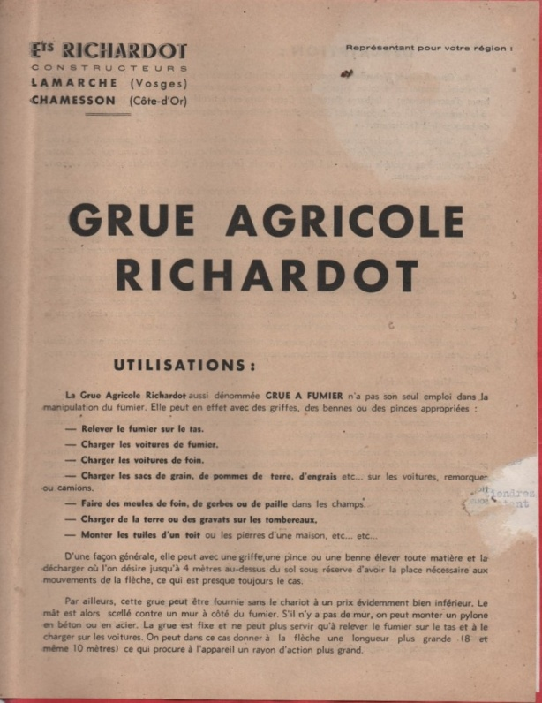

Ci-dessus : prospectus des grues à fumier, à griffes, sur châssis pivotant construites.

Une grande quantité de fournisseurs approvisionnait l’usine : fournisseurs locaux, aubois, et région parisienne : arrivage par la gare de Chamesson.

La chainerie de Chennecières fournissait les chaînes pour les convoyeurs et tous entraînements de moissonneuses batteuses.

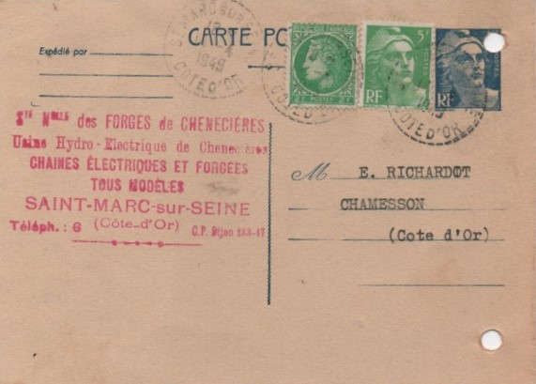

Ci-dessus : carte de correspondance d’avril 1949.

D’autres fournisseurs :

GANTOIS à Saint Dié , Sté Forges d’Haironville : tôles diverses, tôles perforées

Les acieries de Longwy et CREULOIR, Sté métallurgique d el’Est à Epinal,  : aciers spéciaux,

Forges de Clairvaux, Ets Pierre DUMAS, etc.

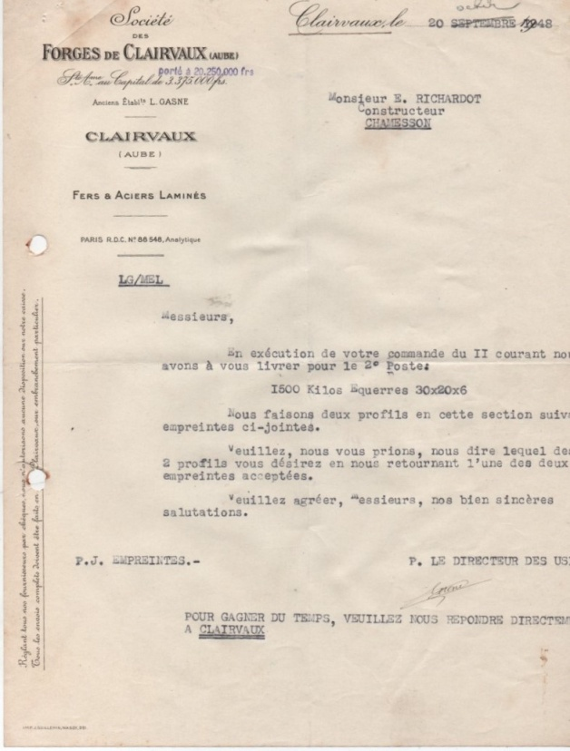 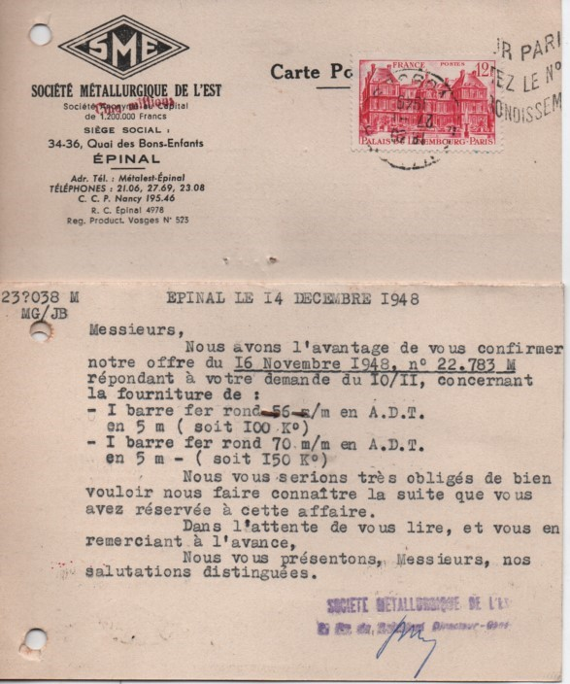

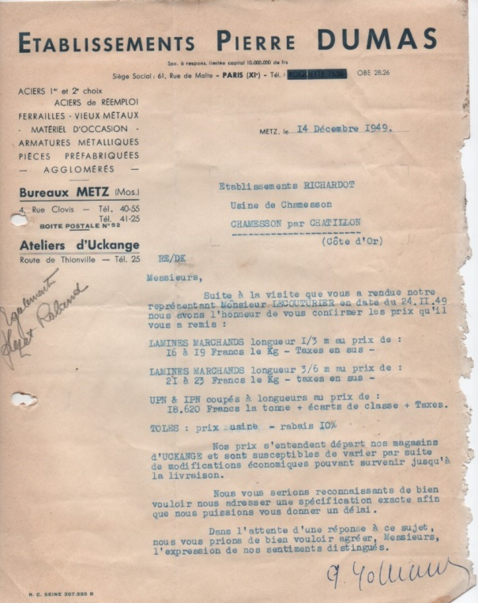 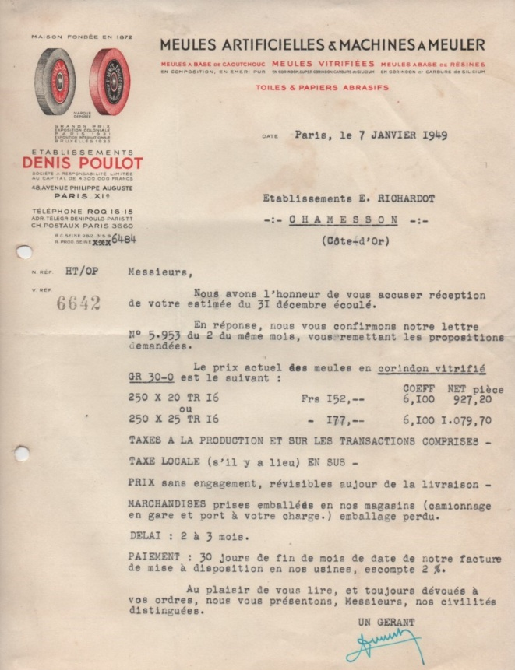

Ets POULOT pour les meules et machines à meuler.

La Gerbe d’Or à Paris : outillage de précision

FOURNIER Frères à Saint Ouen (Seine) & Matériel industriel : peintures et vernis

ISOFI : Graissage et acier embouti

GROS & Cie : quincaillerie, produits métallurgiques à Châlon sur Saône,

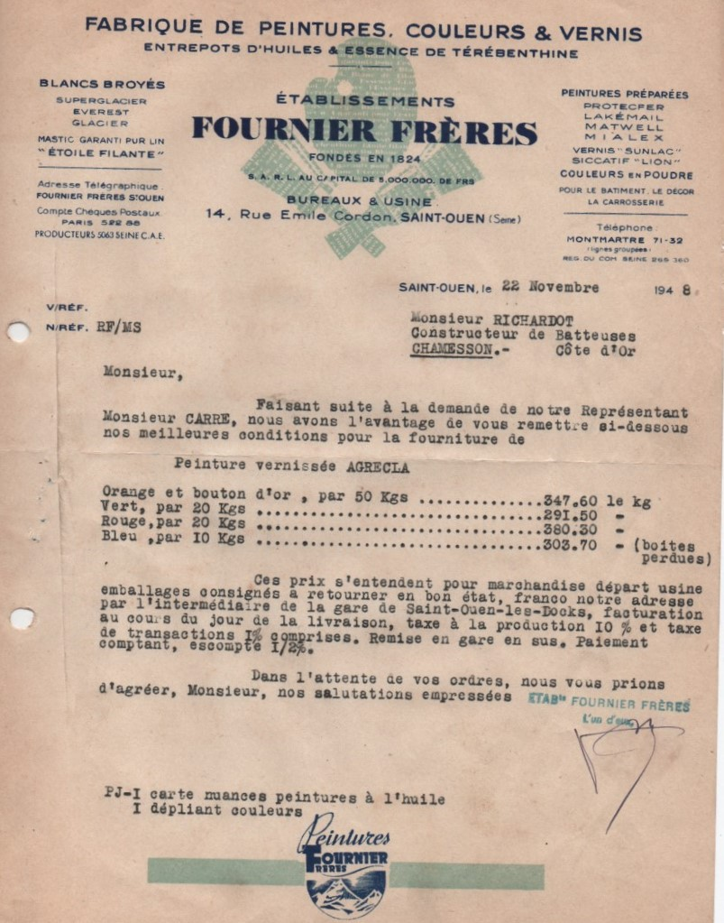 

**Ci-joint courrier et nuancier de peinture des Ets FOURNIER Frères.**

Le groupe BIDEZ & HALLER DE Chätillon sur Seine

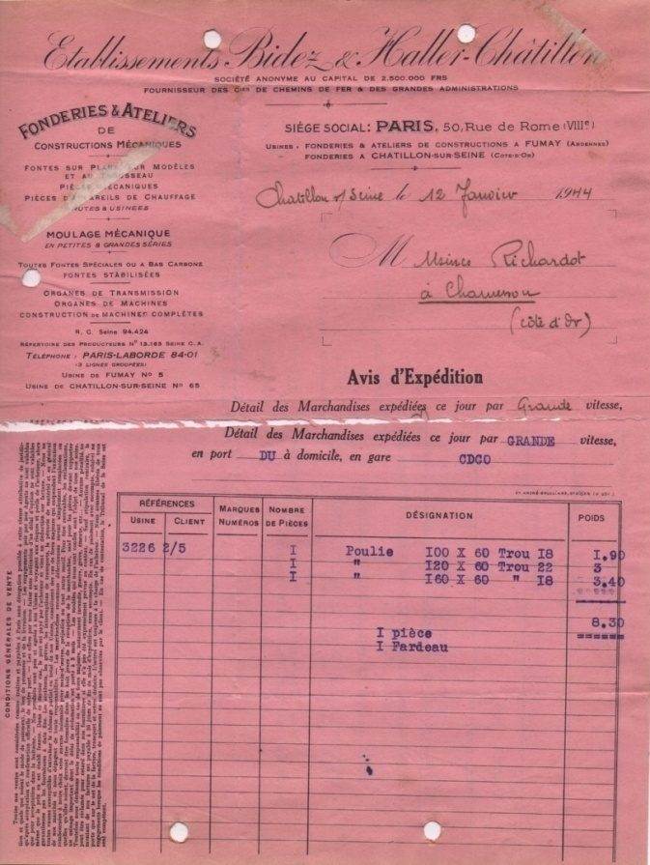 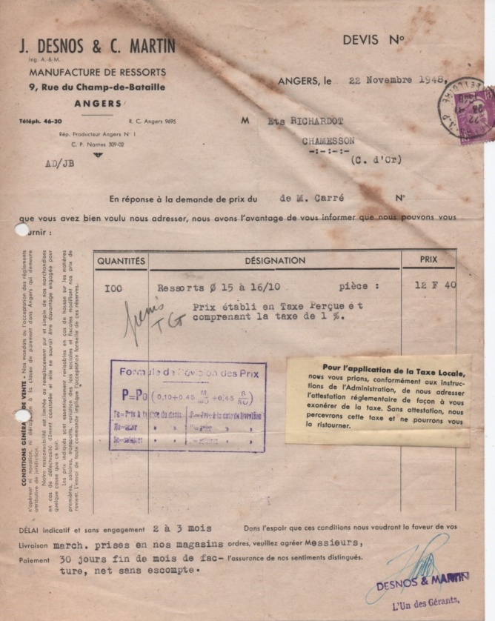

La manufacture « l’Ecrou » de Saint Etienne, Ets DURAND Ferdinand à Paris pour les outils de coupe, alésoirs, etc. La Sté DESBOS & MARTIN pour les ressorts, ci-dessus.

La Sté DAVUM pour la visserie boulonnerie, basée à Besançon et CREUSOLOR pour certains aciers.

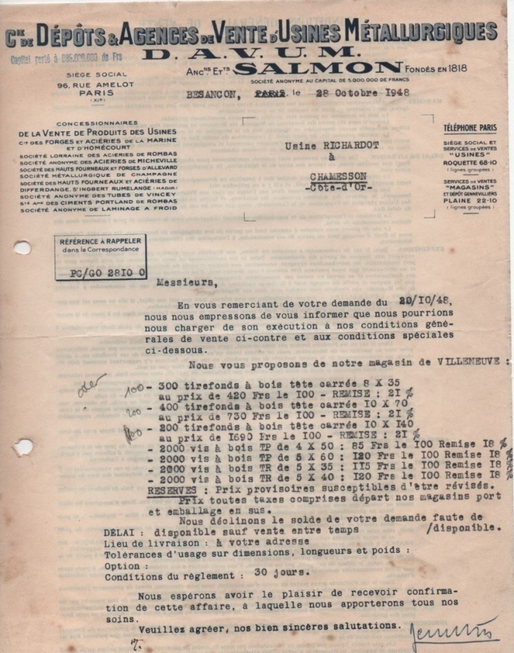 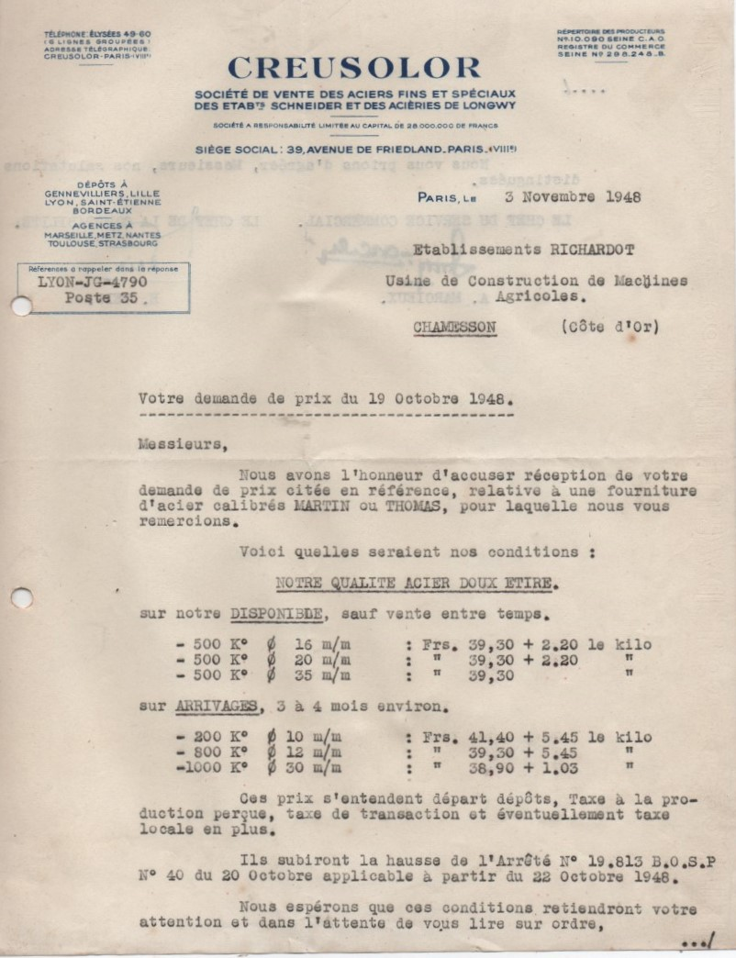

Les forges de la compagnie des Forges de Châtillon Commentry à Ste Colombe faisaient parties des plus importants fournisseurs en câble et pointerie.

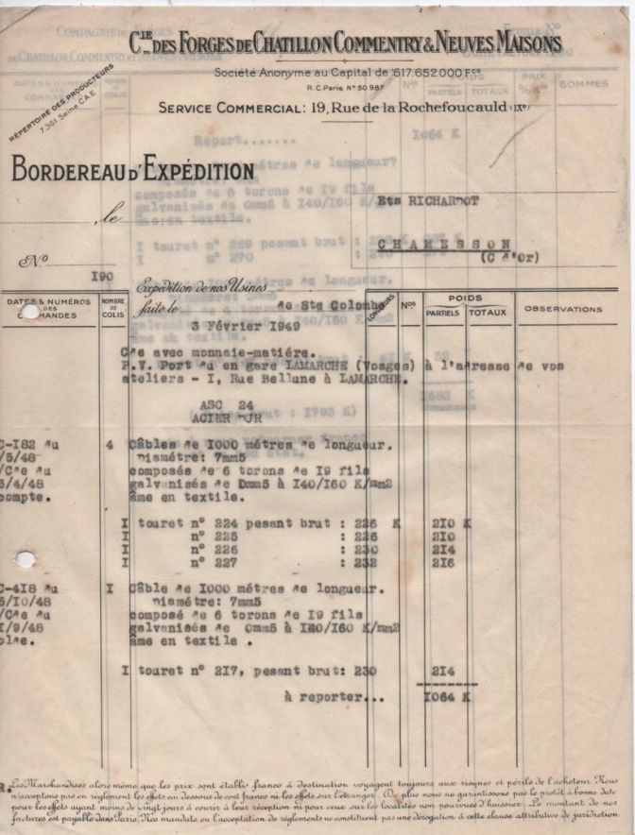 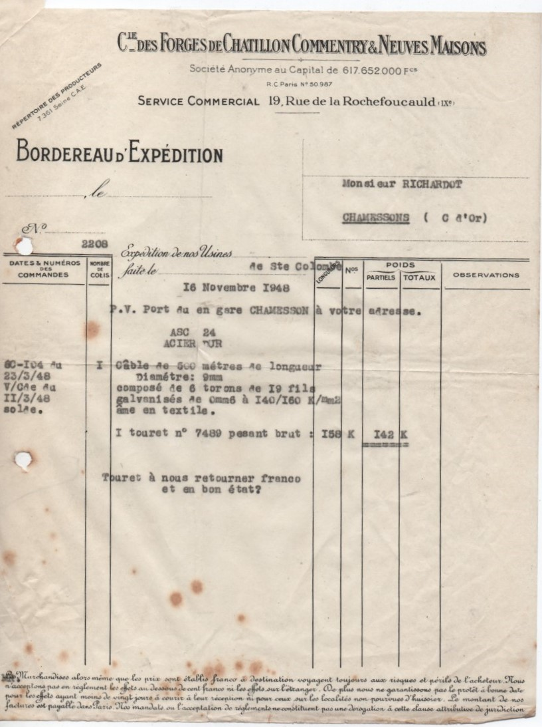

Ci-dessus : deux facture des forges de Ste colombe qui montrent que cette usine livrait aussi l’autre lieu de construction : 1 rue de Bellune à Lamarche sur Saône.

Ets DARBOIS Frères à Dijon : produits chimiques, la Sté AB-CO, soudure, brasure à Sèvres

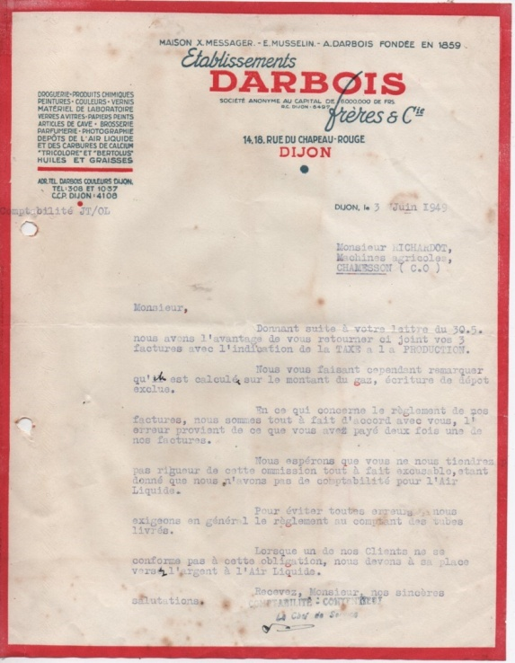 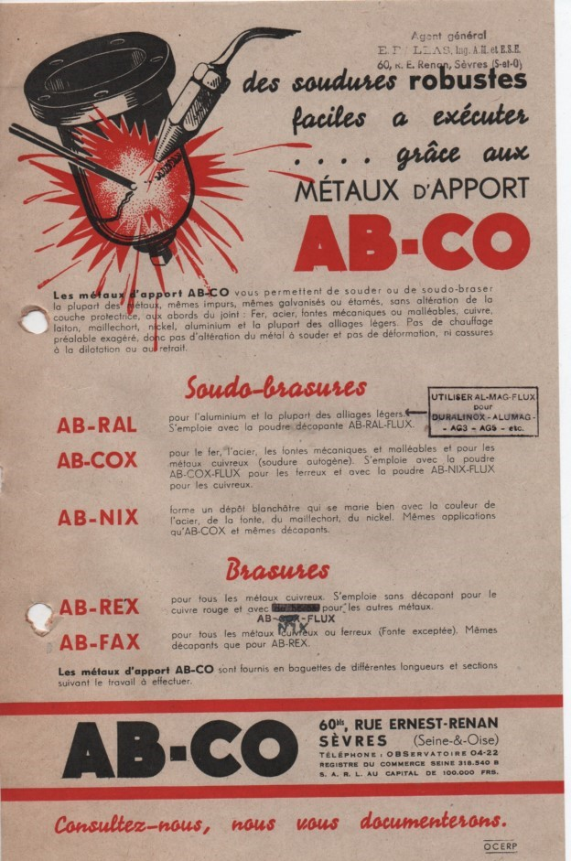

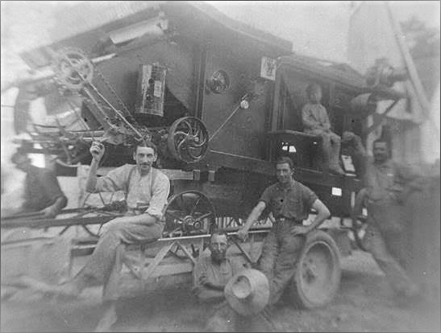

Photo ci-dessus : présentée dans la monographie de Chamesson page 188, aimablement prêtée par Jean PONSIGNON, avec la légende :

**1949** : Chargement d’une batteuse qui vient d’être achevée.

**(Collection Jean PONSIGNON).**

**1950** : Michel DIEY précise qu’il a rencontré un certain Monsieur CHAUDOUET de Chamesson qui représentait le matériel RICHARDOT sur la foire de Châtillon en 1950.

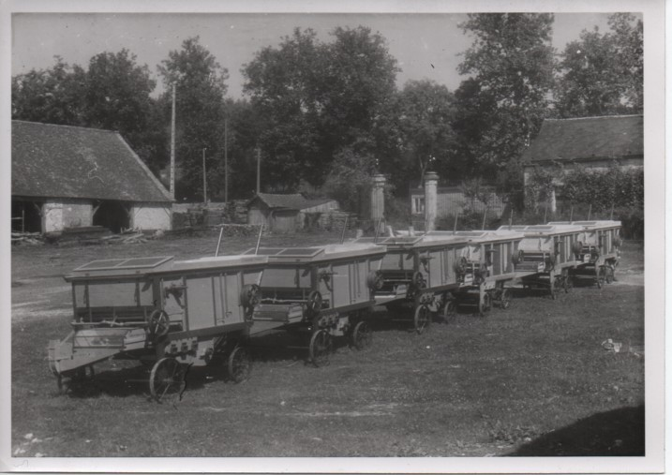

1950 Chamesson : cour du haut : machines prêtes à l’expédition.

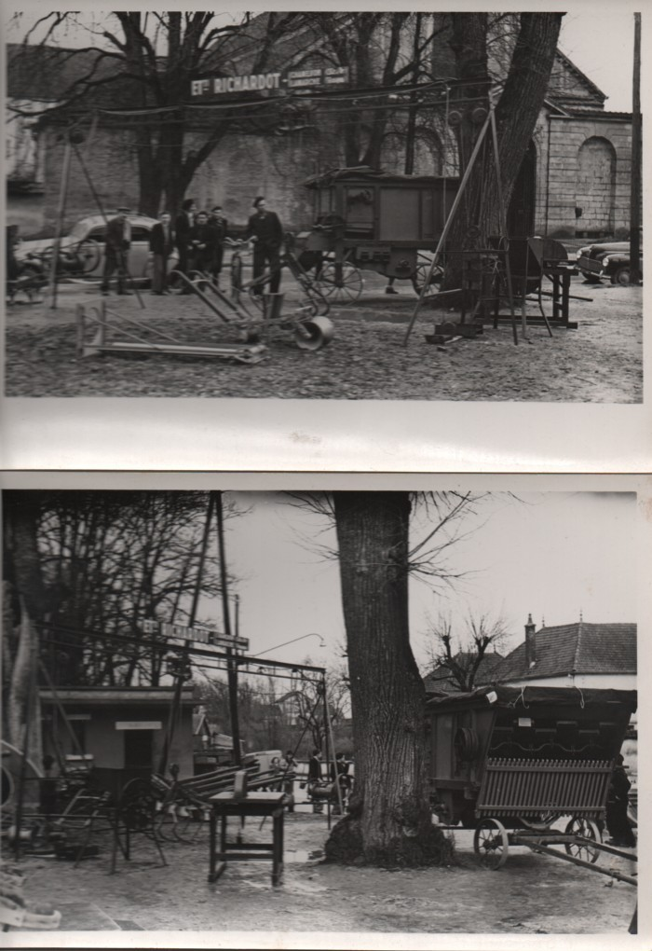

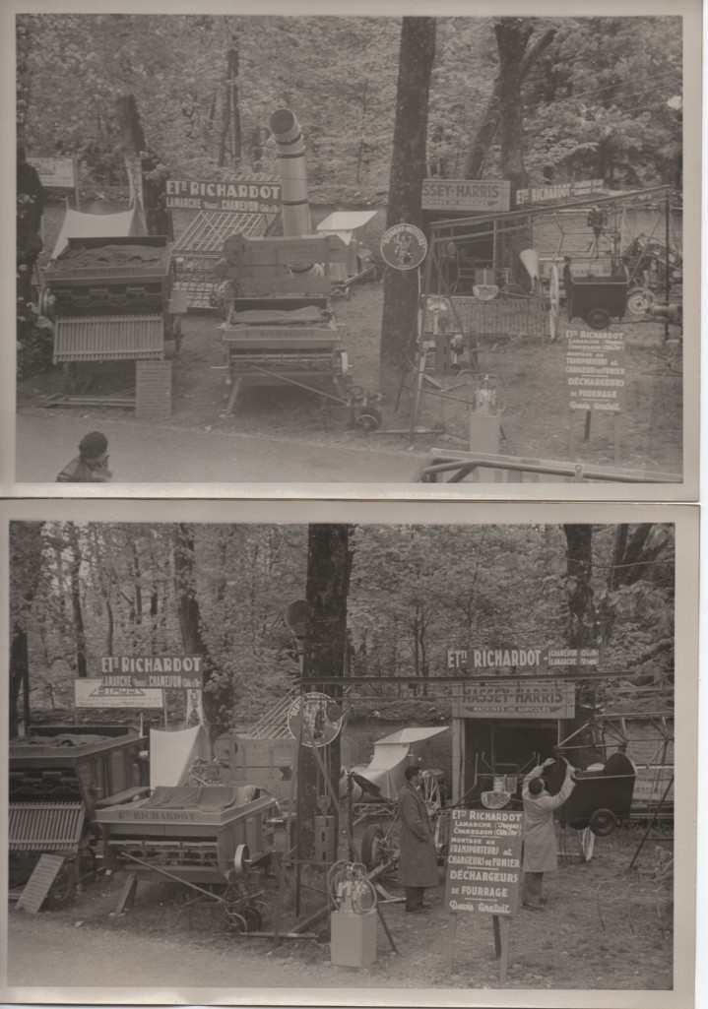

Ci-dessus : **25 Février 1950** : le stand RICHARDOT à la foire de Châtillon sur Seine. Les deux premières photos situent bien le stand proche des sanitaires. Au fond, l’église Notre-Dame. Les suivantes dateraient de **1952**.

**1955**: arrêt de la fabrication à Chamesson. L’usine de Lamarche fonctionnera jusqu’au décès de M. Marcel RICHARDOT Fils en **1962.**

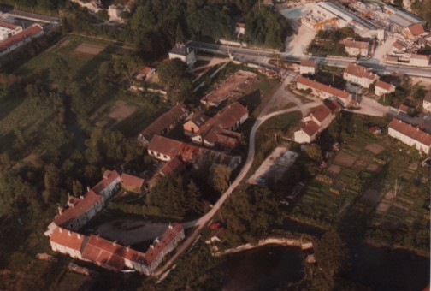

Ci-dessus : vue aérienne de l’ancienne usine RICHARDOT en **1981**.

**En 2023** : le site même de l’usine est en partie resté dans « son jus » avec machines-outils, ourleuses de tôle, plieuses, tours, etc.

Quelques artisans locaux s’y sont installés et font revivre ce site en maraîchage, boulangerie, etc.

Ils réhabilitent aussi l’ensemble des logements.